__________________№_______________

Коммерческое предложение

Мы – крупная оптическая компания ОАО «Завод «Оптик», расположенная на западе Республики Беларусь в красивом городе Лида. Успешно работая с 1970 года, наше предприятие зарекомендовало себя как надежный производитель и поставщик высококачественных оптических изделий, применяемых в приборах и инструментах гражданского и военного назначения.
Мы будем рады предложить Вам нашу продукцию на взаимовыгодных условиях:

Оптические детали

Код ТНВЭД: 9001900000
Виды деталей: линзы, призмы, зеркала, пластины, трубки, штабики.
Технические характеристики: согласно требованиям Заказчика.
Материал: оптическое стекло разных марок, кварц, водорастворимые кристаллы.
Сфера применения: приборы медицинского, военного, научного назначения, электронные приборы и др.
Минимальная партия: 20 шт.
Условия продажи: 100% предоплата.

Волоконно-оптические изделия

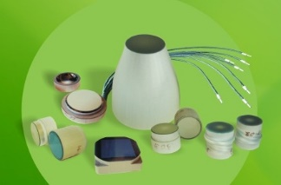
Код ТНВЭД: 9001900000
Виды деталей: пластины, элементы, фоконы, осветительные жгуты.
Технические характеристики: согласно требованиям заказчика.
Материал: оптическое волокно.
Сфера применения: приборы медицинского, военного, научного назначения, электронные приборы и др.
Минимальная партия: 5 шт.
Условия продажи: 100% предоплата.

Лазерные активные элементы

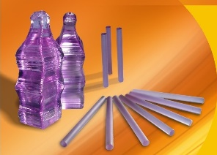
Код ТНВЭД: 9001900000.
Технические характеристики: диаметр 3-10 мм, длина 80 мм.
Материал: монокристаллы KGW, активированные неодимом.
Сфера применения: лазерные приборы и системы.
Минимальная партия: 1 шт.
Условия продажи: 100% предоплата.
Лазерные активные элементы KYW

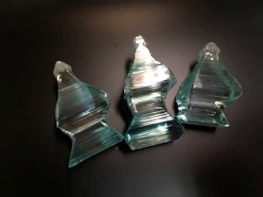
Код ТНВЭД: 9001900000.
Технические характеристики: диаметр +0,0/-0,005 мм,
Длина+0,0/-0,10 мм.
Материал: монокристаллы KYW, активированные ионами иттербия.
Сфера применения: лазерные приборы и системы.
Минимальная партия: 1 шт.
Условия продажи: 100% предоплата.

Изделия медицинского назначения

Очковые линзы

Код ТНВЭД: 9001404100
Типы линз: однофокальные стигматические, однофокальные астигматические, с солнцезащитным покрытием, с антикомпьютерным покрытием.
Технические характеристики: рефракция от 0.00 до ± 25.00 диоптрий, диаметр линз, мм: 56, 60, 65, 70.
Материал: минеральное оптическое стекло БОК-3 УФ.
Сфера применения: производство корригирующих зрение очков.
Минимальная партия: 1000 шт. Скидка 5% от 20 000 шт.
Условия продажи: 100% предоплата.

Линзы для непрямой офтальмоскопии
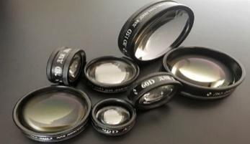

Код ТНВЭД: 9018509000
Технические характеристики:
Модель | Габаритные размеры, мм | Световой диаметр, мм | Фокусное расстояние, мм | Масса,не более, г
ЛО 15D | Ø62 х 14,5 | 52 | 65,5 | 55
ЛО 20D | Ø58 х 16,4 | 48 | 50,5 | 52
ЛО 30D | Ø46 х 11 | 36 | 33,4 | 40
ЛО 40 D | Ø42 х 11,1 | 32 | 24,9 | 35
ЛО 60D | Ø34 х 12 | 26 | 16,7 | 27
ЛО 78D | Ø34 х 14,5 | 26 | 12,9 | 33
ЛО 90D | Ø27 х 12,3 | 19 | 11,2 | 17
Сфера применения: предназначены для бесконтактной офтальмоскопии деталей глазного дна, обеспечивают изображение сетчатки высокого разрешения.
Минимальная партия: 1 шт.
Условия продажи: 100% предоплата.

Комплект офтальмоскопа зеркального ОЗ-2
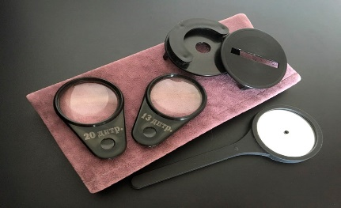

Код ТНВЭД: 9018509000
Технические характеристики:
Модель | Габаритные размеры, мм | Световой диаметр зеркал, мм | Фокусное расстояние вогнутого зеркала, мм | Диаметр смотрового отверстия в центре зеркал, мм | Масса, г
Комплект офтальмоскопа зеркального ОЗ-2 | 160х80х30 | 43 | 175±10 | 3,5 | 200
Сфера применения: предназначен для применения в офтальмологической практике для исследования глазного дна, роговицы, влаги камер глаза, хрусталика и стекловидного тела.
Минимальная партия: 1 шт.
Условия продажи: 100 % предоплата.

Линзы офтальмологические трехзеркальные и четырехзеркальные
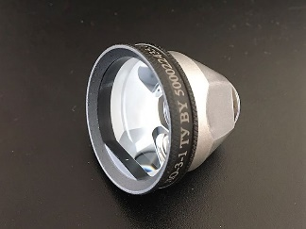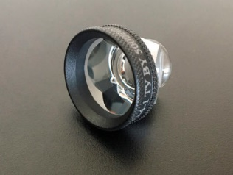

Код ТНВЭД: 9018509000
Технические характеристики:
Модель | Габаритные размеры, мм | Световой диаметр, мм | Фокусное расстояние, мм | Углы наклона граней, ° | Углы наклона граней, °
ЛО-3-1 | Ø 34,5х32,2 | 11,1; 27,5 | -15,5 | 60, 66, 76 | 37
ЛО-4-1 | Ø 26,5х22,9 | 11,1; 20,3 | -15,5 | 4х63 | 16
Сфера применения: ЛО-3-1 (иначе называется гониолинза (гониоскоп) Гольдмана) предназначена для визуального стереоскопического исследования глазного дна.
ЛО-4-1 (иначе называется гониолинза (гониоскоп) Ван-Бойнингена) предназначена для визуального стереоскопического осмотра угла передней камеры глаза.
Минимальная партия: 1 шт.
Условия продажи: 100 % предоплата.

Комплекты линеек скиаскопических ЛСК-1 и ЛСК-2
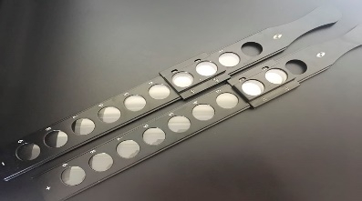
Код ТНВЭД: 9018509000
Технические характеристики:
Наименование параметра | Значение
1.Предел измерения рефракции | от минус 19 до плюс 19
2. Погрешность рефракций не должна превышать значений в диапазоне, дптр.:
– для линз линеек

от 1,0включ. до 6,0 включ. | 0,12
св. 6,0 до 9,0 включ. | 0,18
– для линз насадок:
0,25; 0,5 | 0,12
10,0 | 0,5
– для линз линеек совместно с линзами насадок:
от 1,25 включ. до 5,75 включ. | 0,25
св. 5,75 до 9,75 включ. | 0,3
св. 9,75 до 18,0 включ. | 0,5
св. 18,0 | 0,8
3. Допустимое значение призматического действия, возникающего из-за децентрации, пр.дптр.:
для линз линеек и насадок, дптр.
от 0,25 включ. до 2,0 включ. | 0,12
св. 2,0 до 5,0 включ. | 0,25
св. 5,0 до 8,0 включ. | 0,38
св. 8,0 до 12,0 | 0,5
св. 12,0 | 0,75
4. Габаритные размеры линейки, мм. | 370х42х12
5. Масса, кг., не более:
– линейки | 0,180
– комплекта в футляре | 0,8
Сфера применения: Комплект ЛСК-1 позволяет определять рефракцию глаза с интервалом 0,5 дптр.
Комплект ЛСК-2 имеет дополнительные насадки с положительными и отрицательными линзами с задней вершинной рефракцией 0,25 дптр. и 0,75 дптр., что позволяет определять рефракцию глаза с интервалом 0,25 дптр.
Минимальная партия: 1 шт.
Условия продажи: 100 % предоплата.

На нашем предприятии функционирует система менеджмента качества, сертифицированная Ассоциацией по сертификации «Русский регистр» в системе сертификации Русский регистр на соответствие требованиям ISO 9001:2015, в системе добровольной сертификации «Военный регистр» на соответствие ГОСТ ИСО 9001-2015, а также в соответствии с правилами Международной Сети Сертификации IQNet на соответствие требованиям ISO 9001:2015.
В настоящий момент наше предприятие сотрудничает с компаниями Российской Федерации, со странами Евросоюза: Сербией, Германией, Индией, Норвегией, Литвой, Латвией, Болгарией, Нидерландами, Швейцарией.
Более подробную информацию о нашем предприятии можно получить на сайте: www.opticlida.by

Контактные данные руководства:
Тимошевский Максим Александрович – заместитель директора по маркетингу и внешнеэкономических связей
+375 154 61 11 77

Ошмяна Ольга Николаевна – начальник отдела маркетинга, внешнеэкономических связей и сбыта
+375 154 61 12 25

Контактные данные лиц, владеющих иностранными языками (английский, немецкий, французский языки):
Ошмяна Ольга Николаевна – начальник отдела маркетинга и внешнеэкономических связей (французский, английский языки)
+375 154 61 12 25

Бакович Вероника Александровн6а – специалист отдела маркетинга, внешнеэкономических связей и сбыта (английский язык)
+375 154 61 12 20

При необходимости мы готовы предоставить дополнительные сведения по Вашему устному или письменному запросу.

Заместитель директора по маркетингу М.А. Тимошевский

Бакович В.А.
+375 154 61 12 20

